初中：
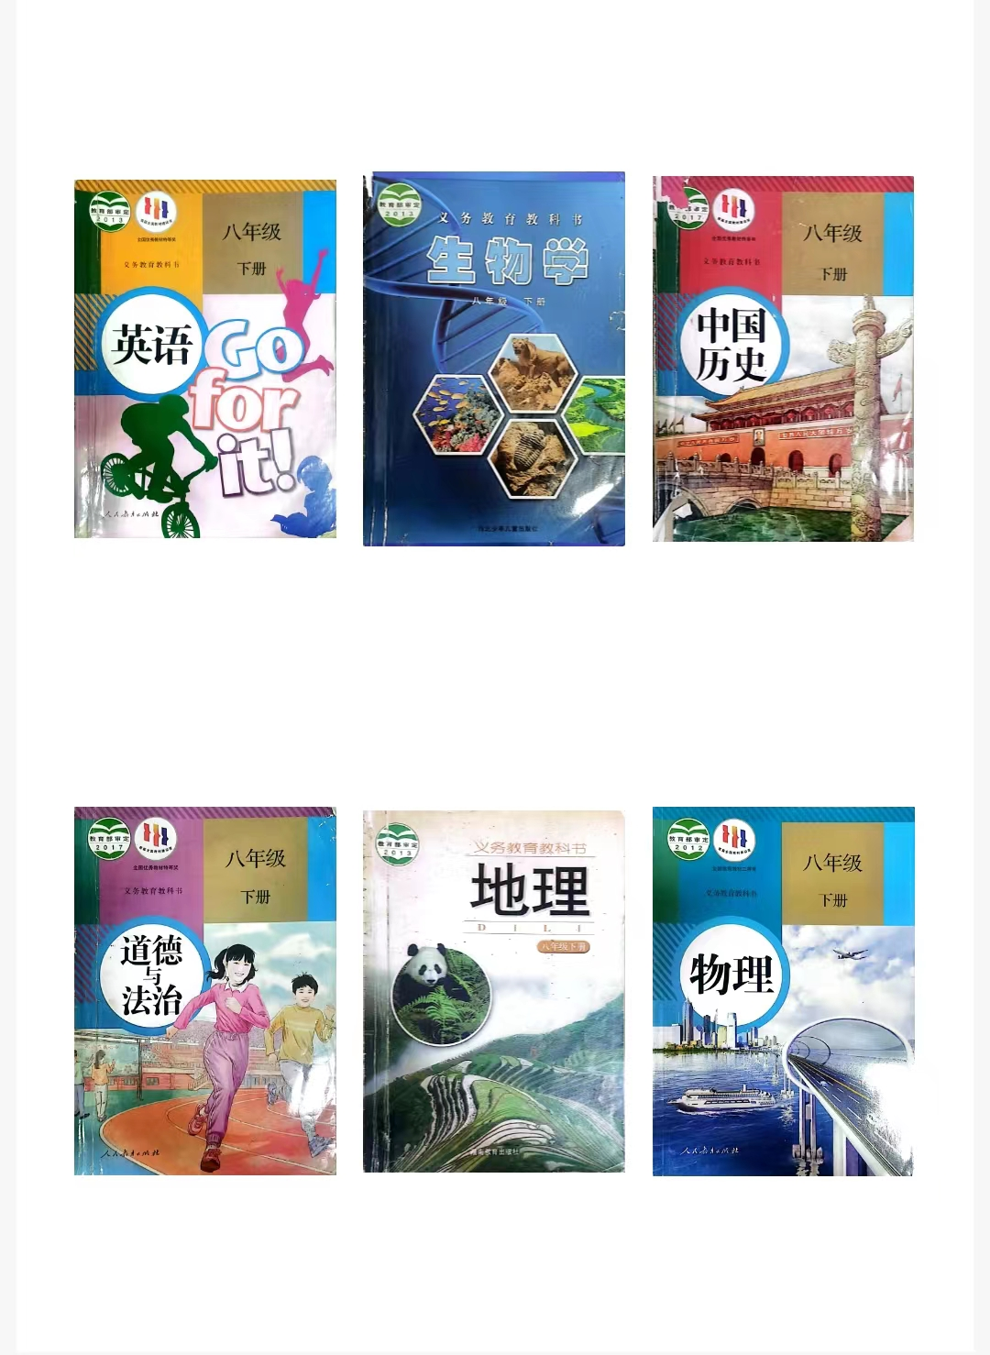

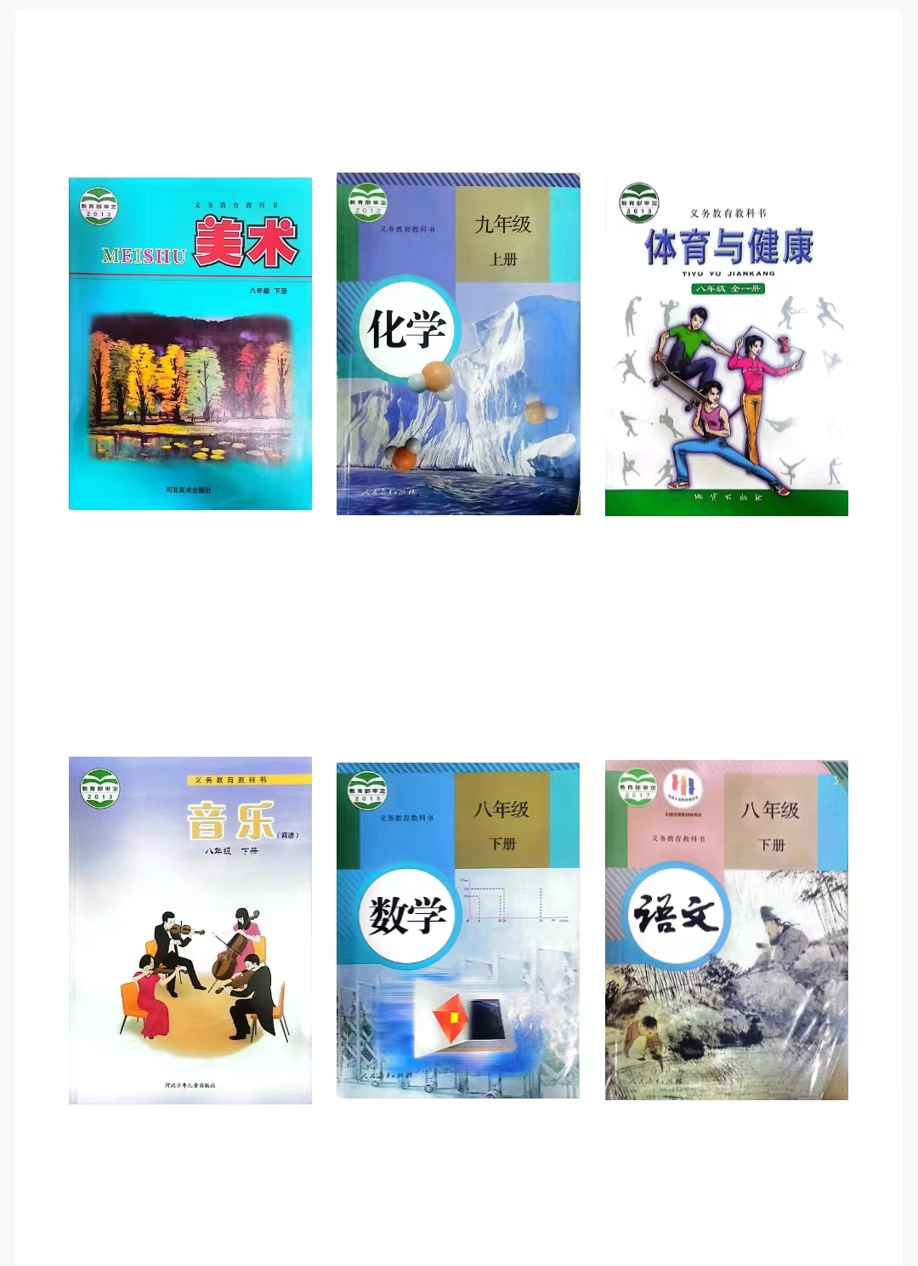

幼儿园：
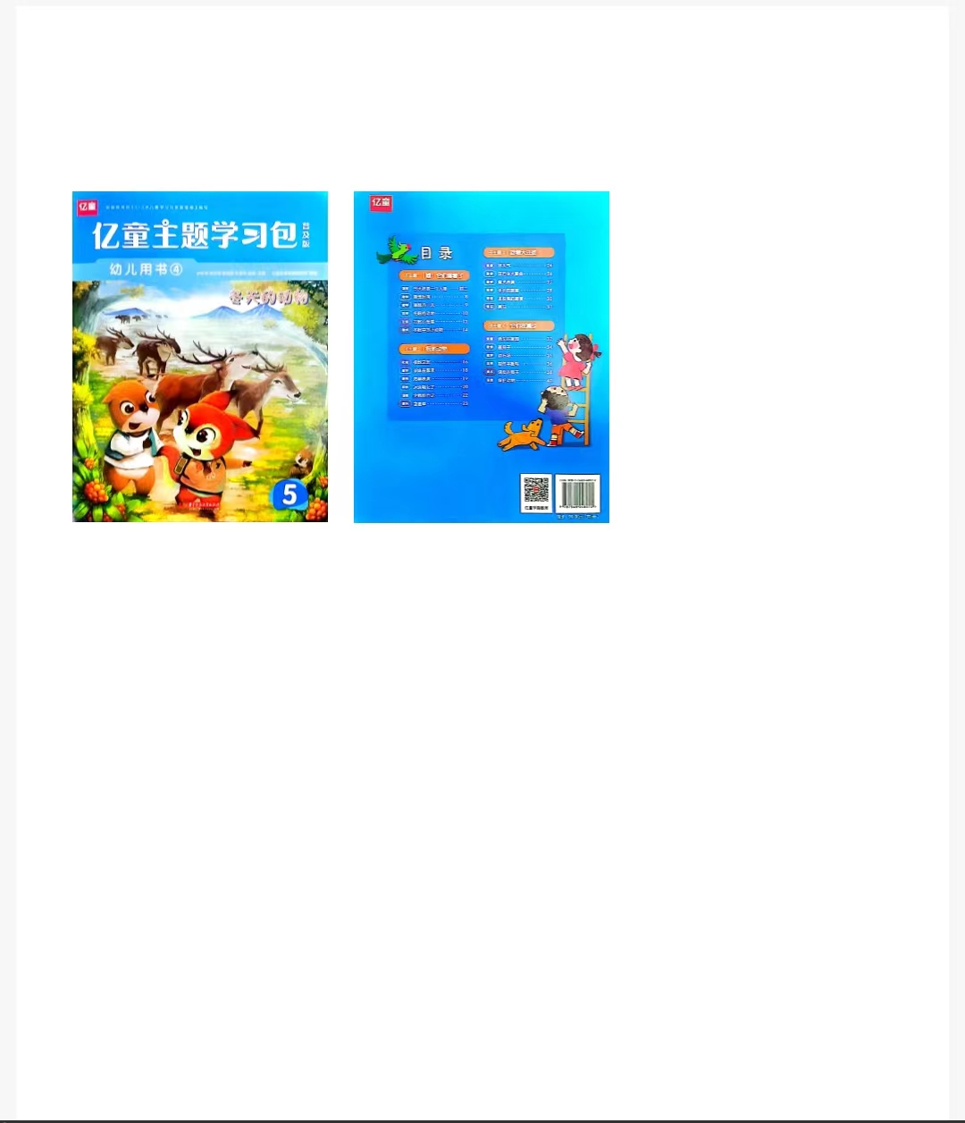

人教版八年级下册各科试讲题目（初级中学）
科目 | 单元章节 | 题目 | 备注
语文 | 第二单元5课 | 《大自然的语言》
 | 第三单元9课 | 《桃花源记》
 | 第四单元13课 | 《最后一次讲演》
数学 | 第19章19.1 | 确定平面物体的位置
 | 第20章20.2 | 函数
 | 第22章22.1 | 平行四边形的性质
英语 | Ｕnit 4 | Why dont you talk to your parents?
 | Ｕnit 6 | An old man tried to move the mountains.
 | Ｕnit 9 | Have you ever been to a museum?
物理 | 第八章 第1节 | 牛顿第一定律
 | 第九章 第2节 | 液体的压强
 | 第十章 第3节 | 物体的沉浮条件及应用
化学 | 第三单元课题1 | 分子和原子
 | 第四单元课题3 | 水的组成
 | 第五单元课题2 | 如何正确书写化学方程式
道德  与法治 | 第三单元 第五课 | 根本政治制度
 | 第三单元 第六课 | 国家权力机关
 | 第四单元 第七课 | 自由平等的追求
历史 | 第二单元 第4课 | 新中国工业化的起步和人民代表大会制度的确立
 | 第三单元 第9课 | 对外开放
 | 第五单元 第16课 | 独立自主的和平外交
地理 | 第六章 第三节 | 东北地区的产业分布
 | 第七章 第一节 | 香港特别行政区的枢纽功能
 | 第八章 第一节 | 北京市的城市特征与建设成就
生物 | 6单元第二章 第一节 | 遗传
 | 6单元第三章 第二节 | 生物的进化
 | 7单元第一章 第二节 | 生物对环境的适应与影响
音乐 | 第二单元 | 《保卫黄河》
 | 第六单元 | 《爱的奉献》
 | 第六单元 | 《为了谁》
体育 | 第一篇A 第一节 | 科学有效的增强体能
 | 第二篇A 第一节 | 奥林匹克文化
 | 第四篇B 第一节 | 拒绝烟酒
美术 | 第5课 | 戏曲美术
 | 第8课 | 皮影艺术
 | 第11课 | 纸材创意
华中科技大学出版社5《幼儿用书④》（幼儿园）
幼儿园 | 子主题1 | 《冬眠的动物》
 | 子主题3 | 《正方体大聚会》
 | 子主题4 | 《游乐场》

